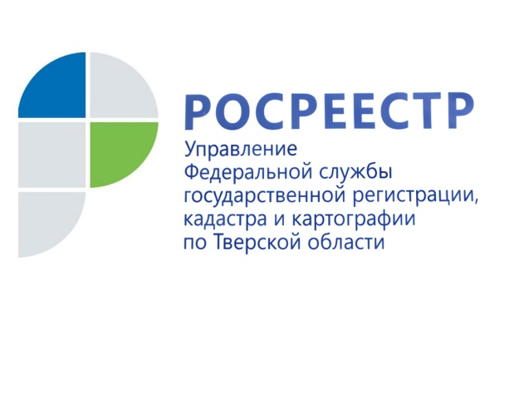 ПРЕСС-РЕЛИЗ

С 23 марта комплексные кадастровые работы могут заказывать коллективные сообщества и частные лица

23 марта вступил в силу разработанный Росреестром Федеральный закон от 22 декабря 2020 г. № 445-ФЗ «О внесении изменений в отдельные законодательные акты Российской Федерации». Теперь участники садовых и гаражных товариществ, собственники недвижимости в коттеджных посёлках смогут самостоятельно инициировать проведение комплексных кадастровых работ.

До принятия данного закона не предусматривалась возможность проведения комплексных кадастровых работ за счёт внебюджетных средств. Правообладатели садовых и огородных земельных участков могли (как и сейчас) собрать деньги и обеспечить выполнение «обычных» кадастровых работ в отношении принадлежащих им земельных участков и (или) расположенных на них построек. В этом случае готовится один межевой план, но согласование местоположения границ земельных участков и оформление актов нужно проводить отдельно по каждому уточняемому участку. Это приводит к существенному увеличению денежных затрат правообладателей.

Кроме того, при выполнении кадастровых работ таким способом каждый собственник самостоятельно должен обращаться в орган регистрации прав или оформлять нотариально удостоверенную доверенность, например, кадастровому инженеру, чтобы уполномоченное лицо от его имени обращалось в орган регистрации прав. Также необходимо иметь в виду, что в случае обычных кадастровых работ для внесения в Единый государственный реестр недвижимости (ЕГРН) сведений о контурах зданий помимо межевого плана земельного участка необходима подготовка еще одного документа – технического плана в отношении каждого здания, содержащего полные сведения о здании.

Сейчас сообщества получили возможность оформить единый документ на всю территорию, определить точные характеристики объектов недвижимости, как земельных участков, так и расположенных на них зданий, и при необходимости исправить реестровые ошибки. Снижается вероятность возникновения новых ошибок, поскольку одновременно уточняются границы группы земельных участков.

Руководитель Управления Росреестра по Тверской области Николай Фролов: «Реализация Закона № 445-ФЗ напрямую способствует наполнению Единого государственного реестра недвижимости (ЕГРН) актуальными и точными сведениями об объектах недвижимости. При этом качество и полнота данных ЕГРН существенным образом влияют на формирование консолидированного бюджета Тверской области по имущественным налогам и сборам, а также обеспечивает защиту прав собственников при реализации инвестиционных и инфраструктурных проектов».

Справочно:
Как заказать комплексные кадастровые работы?

Чтобы провести комплексные кадастровые работы нужно: определиться – все ли правообладатели объектов недвижимости в границах конкретной территории согласны финансировать выполнение комплексных кадастровых работ.

Если согласие по этому вопросу достигнуто, следует уточнить у уполномоченного органа, не планируется ли выполнение комплексных кадастровых работ на интересующей территории за счет бюджетных средств (направить запрос и получить ответ).

Если из ответа следует, что выполнение комплексных кадастровых работ за счет бюджетных средств в ближайшей перспективе не планируется, необходимо выбрать кадастрового инженера и заключить с ним договор подряда на выполнение именно комплексных кадастровых работ.

Исполнитель комплексных кадастровых обеспечивает их выполнение, подготовку итогового документа и представление его заказчикам. Заказчики (или уполномоченное ими лицо) направляют документ в орган, уполномоченный на утверждение карты-плана территории, для последующего направления в согласительную комиссию. После рассмотрения в согласительной комиссии и согласования местоположения границ земельных участков, карта-план территории утверждается уполномоченным органом и направляется в орган регистрации прав.

После внесения в ЕГРН сведений, содержащихся в карте-плане территории, орган регистрации прав уведомит заказчиков (их представителя) и кадастрового инженера о результатах, в том числе сообщит перечень объектов недвижимости, в отношении которых осуществлен государственный кадастровый учет.

О Росреестре
Федеральная служба государственной регистрации, кадастра и картографии (Росреестр) является федеральным органом исполнительной власти, осуществляющим функции по государственной регистрации прав на недвижимое имущество и сделок с ним, по оказанию государственных услуг в сфере ведения государственного кадастра недвижимости, проведению государственного кадастрового учета недвижимого имущества, землеустройства, государственного мониторинга земель, навигационного обеспечения транспортного комплекса, а также функции по государственной кадастровой оценке, федеральному государственному надзору в области геодезии и картографии, государственному земельному надзору, надзору за деятельностью саморегулируемых организаций оценщиков, контролю (надзору) деятельности саморегулируемых организаций арбитражных управляющих. Подведомственными учреждениями Росреестра являются ФГБУ «ФКП Росреестра» и ФГБУ «Центр геодезии, картографии и ИПД».

Контакты для СМИ
Макарова Елена Сергеевна
помощник руководителя
Управления Росреестра по Тверской области

+7 909 268 33 77, (4822) 34 62 24

69_press_rosreestr@mail.ru
www.rosreestr.ru
https://vk.com/rosreestr69
170100, Тверь, Свободный пер., д. 2

